Scenariusz zajęć z dziećmi prowadzonych w Żłobku- przedszkolu w Niemieżu

Temat zajęć: „POLSKA – LITWA“
Grupa: „Grzybki“. Wiek dzieci: 5-6 - latki
Osoba prowadząca: Jelena Moroz
Cele ogólne:
- Kształtowanie poczucia przynależności narodowej;
- Rozwijanie aktywności poznawczej;
- Budzenie szacunku do symboli narodowych Polski i Litwy;
- Zapoznanie z barwami flagi narodowej Polski i Litwy;
- Doskonalenie koordynacji wzrokowo-ruchowej;
- Usprawnianie manualne.
Cele szczegółowe dziecko:
- Wie, jak nazywa się nasza ojczyzna,
- Rozpoznaje flagę Polski i Litwy,
- Wzbogaci słownik o pojęcia patriotyczne: godło, orzeł biały, barwy ojczyste – flaga biało – czerwona; flaga żółto- zielono-czerwona.
- Wymienia i nazywa symbole narodowe Polski i Litwy,
- Odwzorowuje ruchem muzykę;
- Współdziała w grupie rówieśniczej.
Metody: metody aktywizujące (metody twórcze: swobodnej ekspresji muzycznej, plastycznej), oglądowe, słowne (rozmowa, objaśnienia i instrukcje).
Formy: działalność indywidualna, zespołowa, zbiorowa (praca z całą grupą).
Pomoce / środki dydaktyczne: komputer, projektor, ekran, tamburyn, nagranie hymnów Polski i Litwy, bibuła biała, czerwona, zielona, żółta, kleje, arkusze papieru z narysowanymi konturami flag, medale w kolorach i formach Polski i Litwy.

PRZEWIDYWANY PRZEBIEG ZAJĘĆ:
1. Powitanie:
• zabawa „Powitanie sąsiada” – nauczyciel prosi, by dzieci siedzące w kółku przywitały się z sąsiadami po prawej i po lewej stronie.
- Witanie sie:
Po polsku- dzień dobry, cześć, witam.
Po litewsku- laba diena, labas, sveiki.
2. Rozmowa kierowana, inspirowana obrazkiem „Polska i sąsiady” – przedszkolaki oglądają mapę a następnie odpowiadają na pytania:
- Kogo nazywamy sąsiadem?
- Czy znasz swoich sąsiadów?
- Obejrzyj poniższą mapę. Pokaż Polskę i jej granice.
- Czy Polska ma sąsiadów?
- Ilu sąsiadów ma Polska? Jakie to kraje? Pokaż i policz.
Kraje, które są sąsiadami Polski to: Niemcy, Czechy, Słowacja, Ukraina, Białoruś, Litwa i Rosja.

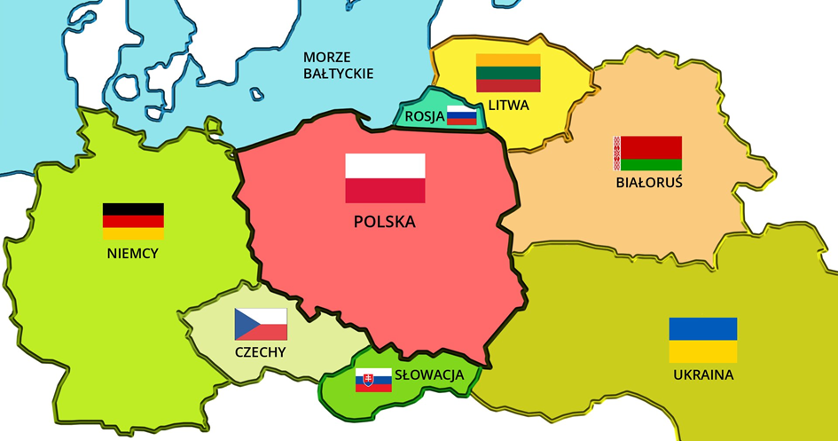

3. Zapoznanie się nazwami krajów oraz ich stolicami, ich symbolami narodowymi (godło, flaga, hymn). Omawianie kolorów flag.
POLSKA

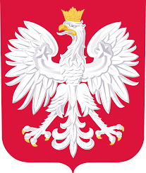
Stolica Polski- Warszawa

LITWA
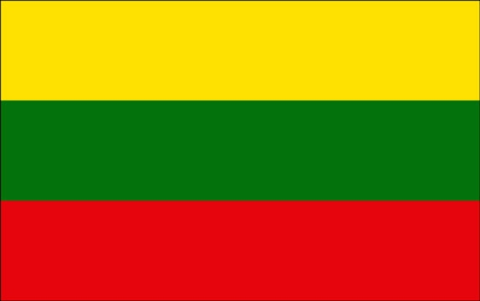

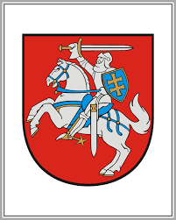
Wilno stolicą Litwy.
4. Do hymnu! - zapoznanie z hymnem narodowym Polski i Litwy. Nauczyciel tłumaczy dzieciom kiedy i w jakich sytuacjach śpiewa się hymn oraz jak się należy wtedy zachować.
5.„Godło-flaga-hymn”- zabawa ruchowa z wykorzystaniem ilustracji symboli.
Dzieci poruszają się w rytm muzyki. Na pauzę, n-l podnosi ilustracje symbolu, a zadaniem dzieci jest nazwać co to oraz do jakiego państwa należy: godło Polski/Litwy, flaga Polski/Litwy.
6. „Flaga Polska/Litwa”- praca plastyczna.
Dzieci podzielone są na dwie grupy. Jedna grupa wykleja bibułą na konturach flagę Polski (biało-czerwona), druga- flagę Litwy (żółte-zielone-czerwone).
7. Podziękowanie za udział w zajęciach. Pierwsza grupa dzieci otrzymuje biało – czerwony medal o kształcie Polski, druga grupa – żółto-zielono-czerwony o kształcie Litwy.

